# Giao diện trả xe

## Nhập thông tin trả xe

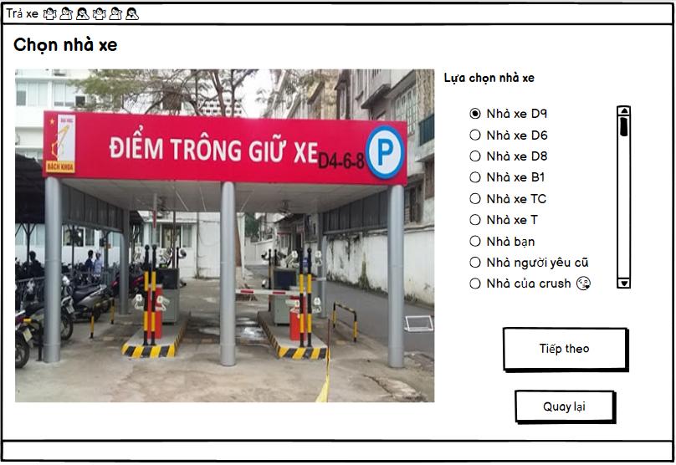

* Đặc tả tổng quan:
  + Tên giao diện: Trả xe
  + Mô tả: Giao diện cho phép người dùng chọn bãi trả xe.
* Đặc tả chi tiết:

|  |  |  |  |
| --- | --- | --- | --- |
| STT | Tên thành phẩn | Thao tác | Ý nghĩa |
| 1 | Image | Xem | Hình ảnh bãi xe |
| 2 | Radio Button Group | Chọn | Chọn nhà trả xe |
| 6 | Button tiếp theo | Click | Chuyển tới màn hình tiếp theo |
| 7 | Button quay lại | Click | Quay lại màn hình trước đó |

## Xác nhận trả xe

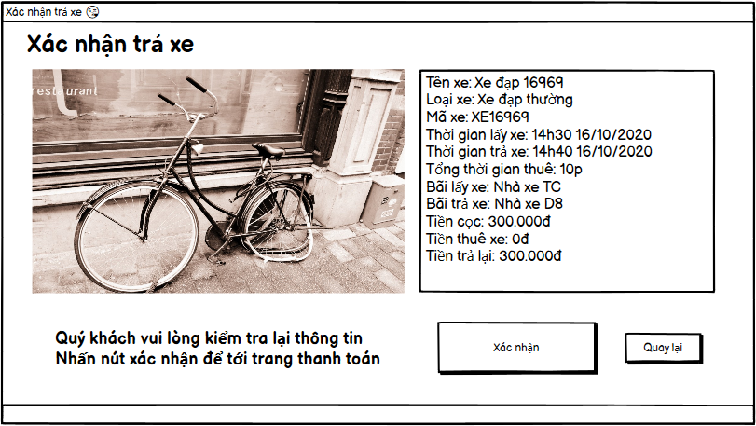

* Đặc tả tổng quan:
  + Tên giao diện: Xác nhận trả xe
  + Mô tả: Giao diện cho phép người dùng xem lại các thông tin đã lựa chọn và chi tiết thông tin về xe đã thuê để có thể xác nhận trả xe.
* Đặc tả chi tiết:

|  |  |  |  |
| --- | --- | --- | --- |
| STT | Tên thành phẩn | Thao tác | Ý nghĩa |
| 1 | Text area | Xem | Xem chi tiết thông tin xe đã thuê |
| 3 | Button xác nhận | Click | Xác nhận trả xe, gọi use case thanh toán |
| 4 | Button quay lại | Click | Quay lại giao diện trước đó |
| 5 | Image | Xem | Hình ảnh xe đã thuê |